NABÍDKA NA REALIZACI ŽÁDOSTI
(„Nabídka“)
Věc: Nabídka DS_2024_07_N na základě Servisní smlouvy o podpoře, nutném rozvoji a ukončení Systému OKaplikace
OBJEDNATEL:
Česká republika – Ministerstvo práce a sociálních věcí
se sídlem: | Na Poříčním právu 376/1, Nové Město, Praha 2, PSČ 128 01
IČO: | 005 51 023
zastoupená: | neveřejný údaj, vrchním ředitelem sekce informačních technologií (pro smluvní záležitosti)  neveřejný údaj, ředitelem odboru správy aplikací ICT (ve (pro oblast věcného plnění)
POSKYTOVATEL:
OKsystem a.s.
se sídlem: | Na Pankráci 1690/125, Praha 4 – Nusle, PSČ 140 21, zapsaná v obchodním rejstříku vedeném u Městského soudu v Praze, oddíl B, vložka 20326
IČO: | 273 73 665
zastoupená: | neveřejný údaj, ředitelem a místopředsedou představenstva (pro smluvní záležitosti)  neveřejný údaj, vedoucí oddělení řízení projektů (pro oblast věcného plnění)
(Objednatel a Poskytovatel společně „Strany“ a každý z nich samostatně „Strana“)

Vážení,
Poskytovateli byla dne 22. 3. 2024 doručena Žádost č. 07/2024 (ve jmenné konvenci DS_2024_07_Z, dále i jen „Žádost“) na základě „Servisní smlouvy o podpoře, nutném rozvoji a ukončení Systému OKaplikace“ uzavřené dne 20. 12. 2023 („Servisní smlouva“) na poskytnutí Služeb na objednávku.
Na základě čl. 8.7 Servisní smlouvy zaslal Poskytovatel Objednateli dne 28. 3. 2024, tedy ve lhůtě stanovené Servisní smlouvou, požadavek na upřesnění informací v Žádosti a dodání chybějící přílohy.
Objednatel dne 3. 4. 2024 dodal Poskytovateli chybějící přílohy.
Téhož dne byla na pravidelném pracovním setkání k projektu dodávek dle Servisní smlouvy na úrovni členů ŘV a zástupců obou stran ve věcech smluvních (za Objednatele neveřejný údaj, za Poskytovatele neveřejný údaj) dohodnuta pravidla pro vykazování služeb poskytovaných dle chystané Dílčí smlouvy č. 7 a dalších dílčích smluv na dodávky služeb na objednávku stejného charakteru, jaký mají služby objednávané Žádostí, která byla předmětem předchozího požadavku Poskytovatele na upřesnění informací uvedených v Žádosti Objednatelem.
Na základě výše uvedeného Poskytovatel předkládá Objednateli Nabídku na poskytnutí Služeb na objednávku (dále i jen „Nabídka“):
- Předmět Služeb na objednávku včetně jejich specifikace:
Předmětem Služeb na objednávku je realizace služeb uvedených v Žádosti o poskytnutí Služeb na objednávku č. DS_2024_07_Z zaslané Objednatelem Poskytovateli dne 22. 3. 2024 a při následném vyjasnění informací uvedených v Žádosti a doplnění příloh dne 3. 4. 2024 v souladu s postupem stanoveným v čl. 8.7 Rámcové smlouvy. Jde o služby spojené s legislativním rozvojem agendových informačních systémů, zejména IS Práce, IS Centrum a IS nouze/služby.
S ohledem na povahu požadovaného plnění bude popis jednotlivých dílčích aktivit součástí zadání Objednatele a návrhu Poskytovatele. V souladu s Žádostí platí, že realizaci dané dílčí aktivity smí Poskytovatel zahájit teprve po zadání oprávněnou osobou Objednatele a poté, kdy Poskytovatelem stanovenou pracnost včetně popisu konkrétních činností oprávněná osoba Objednatele schválí způsobem popsaným v Žádosti.
- Termín plnění (harmonogram):
Dle specifikace v Žádosti; poskytování služeb dle této Nabídky je předpokládáno pro období od nabytí účinnosti Dílčí smlouvy DS7 uzavřené na jejím základě do 31. 12. 2024 nebo do vyčerpání počtu 900 ČD, pokud tato skutečnost nastane dříve.
- Označení jednotlivých členů Realizačního týmu podílejících se na plnění předmětu Služby na objednávku:
Dodávku řídí a garantují:
- neveřejný údaj (projektový manažer)
- neveřejný údaj (garant za oblast vývoje, ředitel divize D1)
- neveřejný údaj (garant za oblast analýzy, vedoucí týmu)
- neveřejný údaj (garant za oblast vývoje, vedoucí týmu)
- neveřejný údaj (garant za oblast vývoje, vedoucí týmu)
- neveřejný údaj (garant za oblast vývoje, vedoucí týmu)
- neveřejný údaj (garant za oblast podpory provozu a projektového řízení, ředitel divize
DS)

Na realizaci plnění se budou v průběhu roku 2024 podílet dle povahy dílčích zadání pracovníci divizí D1 a DS Poskytovatele. Jejich počet není s ohledem na povahu předmětu plnění popsaného v Žádosti a způsob zadávání jednotlivých dílčích aktivit popsaný v Žádosti možno předem specifikovat.
- Dopad na Systém anebo IT prostředí objednatele:
S ohledem na předpokládaný charakter plnění dle této Nabídky a následně uzavřené Dílčí smlouvy neočekáváme dopady IT prostředí Objednatele, případné dopady na Systém lze určit až nad konkrétním dílčím zadáním realizace dané legislativní úpravy)
- Návrh konceptu technického řešení včetně uživatelského a případně licenčního zajištění Objednatele:
S ohledem na předpokládanou povahu budoucích zadání popsaných v Žádosti není možné předložit koncept technického řešení, ten bude řešen až v rámci jednotlivých požadovaných dílčích aktivit, jak popisuje Žádost. Z téhož důvodu neočekáváme další nároky na Objednatele v oblasti licenčního zajištění nad rámec současného stavu.
- Předmět příslušných Služeb na objednávku se týká anebo je jinak přímo spojen se ZPV a je tak k němu udělována Nevýhradní licence, případně příslušné nevýhradní oprávnění, neujednaly-li si Strany jiný rozsah Udělovaných oprávnění:
Ne.
- Požadavky na součinnost Objednatele a třetích osob:
S ohledem na předpokládanou povahu budoucích zadání popsaných v Žádosti očekáváme součinnost Objednatele na úrovni odborných pracovníků (garantů a metodiků) jednotlivých oblastí, kterých se implementované legislativní změny budou týkat.
- Cenová nabídka:
S ohledem na povahu předmětu plnění a způsob zadávání dílčích aktivit popsaný v Žádosti nelze předem stanovit cenu plnění. Jednotková cena za člověkoden (ČD) práce je definována v Příloze č. 2 Servisní smlouvy: cena služeb a činí 14 500,-Kč bez DPH. Cena celkového objemu služeb v rozsahu 900 ČD, které mohou být fakturovány na základě akceptace této Nabídky Objednatelem a formou jeho Objednávky (DS_2024_07_O), tedy příslušné Dílčí smlouvy DS7, činí 13 050 000,- Kč bez DPH. Fakturaci předpokládáme na měsíční bázi na základě schválení příslušného Dílčího měsíčního výkazu v rámci Souhrnného měsíčního výkazu, jak popsáno níže v čl. 9 této Nabídky.
- Akceptační kritéria:
Akceptační kritéria budou určena v souladu s čl. 2 Žádosti dle charakteru požadované součinnosti Poskytovatele v rámci dané dílčí aktivity předem schválené Objednatelem.
Schválení dílčích aktivit před jejich realizací bude probíhat způsobem popsaným v čl. 1 Žádosti. Akceptace plnění bude probíhat na měsíční bázi formou schválení Dílčího měsíčního výkazu příslušeného k Dílčí smlouvě DS7 vzniklé přijetím této Nabídky a nabytím účinnosti následné Objednávky DS_2024_07_O, který bude součástí Souhrnného měsíčního výkazu za daný měsíc. Na základě dohody zástupců Stran pro věci smluvní (zmíněno v úvodním textu této Nabídky) bude Poskytovatelem dodáván Objednateli na měsíční bázi jako součást Dílčího měsíčního výkazu k DS7 v granularitě osoba / datum / počet hodin / dodávka (ve smyslu dílčí zadání, práce na konkrétní legislativní úprava zadaná k realizaci v rámci DS7) / činnost (na úrovni role, tedy např. analýza, architektura, vývoj, testování, projektové řízení apod.). Vzor struktury a podrobnosti údajů ve výkazu tvoří přílohu č. 1 této Nabídky.
- Další podmínky:
- Pojmy s velkými písmeny v této Nabídce nedefinované mají význam uvedený v Servisní smlouvě.
- Na základě objednávky Objednatele, která představuje odsouhlasení Nabídky, doručené Poskytovateli v elektronické podobě („Objednávka“), se Poskytovatel zavazuje poskytovat Služby na objednávku uvedené v Nabídce. Dílčí smlouva dle Servisní smlouvy („Dílčí smlouva“) je uzavřena doručením Objednávky Poskytovateli. Objednávku je oprávněna učinit Kontaktní osoba Objednatele pro věci smluvní.
- Každá Dílčí smlouva se řídí Servisní smlouvou a ustanovení Servisní smlouvy mají přednost před odchylnými ustanoveními Dílčí smlouvy. Dílčí smlouva nabývá účinnosti nejdříve uveřejněním příslušné Dílčí smlouvy prostřednictvím tzv. registru smluv dle zákona č. 340/2015 Sb., o zvláštních podmínkách účinnosti některých smluv, uveřejňování těchto smluv a o registru smluv (zákon o registru smluv), ve znění pozdějších předpisů („ZRS“).
- Dílčí smlouva neobsahuje obchodní tajemství žádné ze Stran ani jiné informace vyloučené z povinnosti uveřejnění (s výjimkou uvedenou dále) a je způsobilá k uveřejnění v registru smluv ve smyslu ZRS a Strany s uveřejněním Dílčí smlouvy souhlasí, s výjimkou dle čl. 35.2 Servisní smlouvy. Uveřejnění Dílčí smlouvy v registru smluv zabezpečí Objednatel.
Lhůta k potvrzení Nabídky: Doba platnosti Nabídky je v souladu s ustanovením Servisní smlouvy třicet (30) dnů ode dne jejího doručení Objednateli. Poskytovatel neprodlužuje dobu platnosti Nabídky.

S pozdravem

Za Poskytovatele:
V Praze dne 8. 4. 2024
___________________________________
neveřejný údaj
Ředitel a místopředseda představenstva
OKsystem a.s.

Příloha č. 1 – vzor výkazu

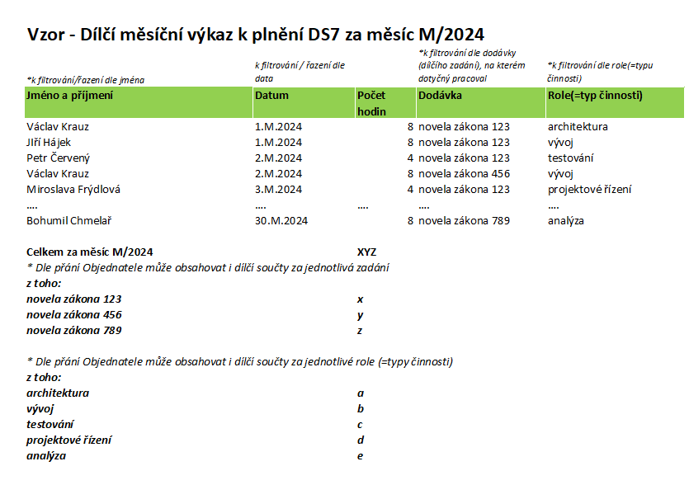
Neveřejný údaj (vzorek)

